Datum: 01-12-2017 (samenvatting)
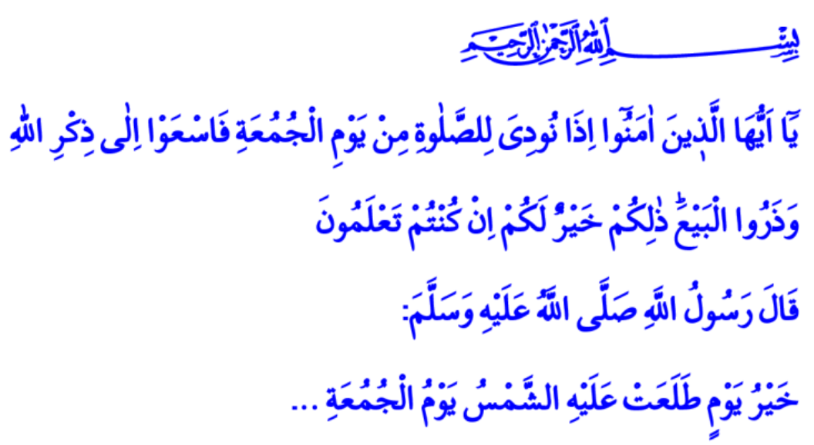

HET BELANG VAN HET VRIJDAGGEBED

In de Qurʾān beschrijft Allah het belang van het vrijdaggebed (ṣalāt al-jumuʿa) als volgt: “O jullie die geloven, wanneer jullie tot het vrijdaggebed worden geroepen, haast jullie dan naar het gedenken van Allah en laat de handel achter. Dat is beter voor jullie, als jullie het wisten!” In een ḥadīth wordt de verplichting van het vrijdaggebed als volgt verwoord: “Het is voor iedere Moslim die de pubertijd heeft bereikt verplicht (farḍ) om naar het vrijdaggebed te gaan.” De dag vrijdag heeft een bijzondere betekenis voor Moslims. Onze geliefde Profeet (v.z.m.h.) laat ons weten dat de dag vrijdag een feest is voor Moslims waarbij zonden worden vergeven, waarbij smeekbeden worden geaccepteerd en waarin zich een uur van aanvaarding van smeekbedes bevindt: “De zonden die iemand tussen twee vrijdagen in heeft begaan, worden vergeven als diegene fatsoenlijk de rituele wassing (wuḍūʾ) verricht, naar het vrijdaggebed gaat en stilzwijgend de khuṭba (preek) aanhoort.” Abū Hurayra vertelt: “De Boodschapper van Allah opende het vrijdagsthema en zei: ‘Daarin bevindt zich een uur; Als dat uur nadert terwijl een Moslimdienaar in gebedstoestand is, zal Allah, wat hij ook aan Allah heeft gevraagd, beslist datgene aan hem geven.’ Terwijl de Boodschapper van Allah dit zei, wees hij met zijn hand de korte duur van die tijd aan.” De laatste tijd wordt er veel gesproken over “Black Friday”. Dit is een ongelukkige term waar wij als moslims niet blij mee zijn. Immers, binnen de Islām behoren álle dagen aan Allah toe. Het past niet binnen onze traditie om te spotten met de heilige dag van een geloofsgemeenschap. Wat wij ten overstaande van dit soort negatieve ontwikkelingen horen te doen, is het vasthouden aan onze religie en aan onze waarden. Wij dienen ons geloof, de Qurʾān en de Profeet – die als genade naar de werelden is gezonden – goed te kennen en op een mooie wijze te vertegenwoordigen. Weet dat zolang je hierin volhardt, Allah jou zal blijven helpen.

Vertaling: Ismail Tekinerdoğan MSc
Redactie: drs. Ahmed Bulut
Islamitische Stichting Nederland

Al-Jumuʿa, 62: 9.
Al-Nasāʾī, Jumuʿa, 2; Abū Dāwūd, Ṭahāra, 129.
Al-Bukhārī, Jumuʿa, 6: 19; Al-Muslim, Jumuʿa, 26.
Al-Bukhārī, Jumuʿa, 37: 19; Al-Muslim, Jumuʿa, 13.

